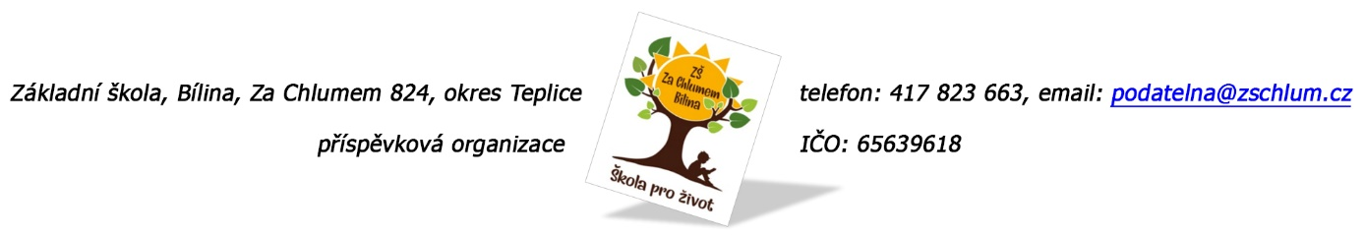

Poprokan Papír s.r.o.
Velkoobchod školních a kancelářských potřeb
Koterovská 2351/154
326 00 Plzeň

Objednávka č. 251/2024

Ředitelství školy objednává nábytek do kanceláře vedoucí jídelny dle cenové nabídky viz příloha.

Tato Objednávka/Smlouva bude v plném rozsahu uveřejněna v informačním systému registru smluv na Portále veřejné správy dle zákona č. 340/2016 Sb., o registru smluv, ve znění pozdějších přepisů. Uveřejnění této Objednávky/Smlouvy v registru smluv zajistí odběratel.

Předpokládaná výše objednávky je 67.222,17 Kč.

AKCEPTACE OBJEDNÁVKY (datum a podpis): 26. 9. 2024

Děkujeme za kladné vyřízení objednávky
Fakturu zasílejte na výše uvedenou adresu.

V Bílině dne: 26. 9. 2024 za ZŠ: Fojtíková Andrea
ekonom školy

Bankovní spojení: UCB, a.s. Teplice
č.ú. 824077/2700
email: fojtikova@zschlum.cz
IČO: 65639618

